David Antigüedad Mangas é un guitarrista clásico nado en Salamanca en 1993. Comeza os estudos aos 8 años con Marcos Martín no Conservatorio Profesional de Salamanca, terminándo con Premio Extraordinario aos 18, cando accede ao Conservatorio Superior de Música de Castilla e León cos profesores Hugo Geller e Dimitri van Halderen. Dous aos máis tarde, obtén unha beca Erasmus e trasladase a Maastricht para estudar co guitarrista Carlo Marchione no Maastricht Conservatorium, onde obten o título de Bachelor con distinción en 2015. Actualmente reside en Zaragoza, onde continúa a formación cos profesores Pedro Mateo e Àlex Garrobé e imparte clases de guitarra en distintas escolas de música.

Ao longo dos anos, David participou activamente en varios festivais e concursos, conseguindo premios como o 1er Premio na modalidade xuvenil do XII Concurso Internacional de guitarra José Tomás - Villa de Petrer (Alicante, 2013) ou máis recentemente o 1er Premio no Concurso Permanente de Juventudes Musicales de España (Sabadell, 2016). Ofreceu recitais como solista e de música de cámara en España, Países Baixos e Bélxica. Asiste a cursos e clases maxistrais con guitarristas da talla de Joaquín Clerch, Ricardo Gallén, Carles Trepat, Margarita Escarpa, Leo Brouwer, Raphaella Smits, Zoran Dukic, Judicaël Perroy e Miguel Trápaga, entre outros.

Ao marxe da música clásica, toca a guitarra eléctrica en diferentes xéneros e está interesado en diversos estilos musicais. Neste senso, ainda que de formación autodidacta, tamén recibe clases do guitarrista profesional e músico de estudio Juan Cerro, centrándose na técnica da guitarra eléctrica e no estudio do linguaxe moderno e jazz.

David toca unha guitarra do luthier Casimiro Lozano de 2011.

Ao escoitar obras de distintos periodos, apreciase que a idea de sonata no Barroco pouco ten que ver coa forma sonata do Clasicismo, e que ésta última será explotada ao máximo durante os seculos XIX e XX, experimentando cambios drásticos e dando lugar a obras moi diversas.

Dentro desta diversidade he elegido tanto piezas escritas para guitarra como transcripciones, explorando así las posibilidades del instrumento en obras de grandes dimensiones y poniendo de manifiesto la visión particular de cada compositor, en las circunstancias de su época, de una de las formas musicales más trascendentales y utilizadas: la sonata.

PROGRAMA

A SONATA NA GUITARRA (2017)
Este programa formado íntegramente por sonatas do repertorio de guitarra nace dhuna reflexión sobre a evolución da sonata como concepto e como forma musical dende a sua aparición ata o século XX. Incluense tanto pezas escritas para guitarra como transcripcions, explorando así as posibilidades do instrumento en obras de grandes
dimensions e poñendo de manifesto aa visión particular de cada compositor e estilo.
I
Johann Sebastian Bach (1685-1750)
Sonata en Sol menor para violín so, BWV 1001 (ca. 1720)
Adagio
Fuga
Siciliano
Presto
(16’)
Joan Manen (1883-1971)
Fantasía-Sonata, Op. A-22 (1929)
(17’)
--- pausa (5’ aprox.) —

II
Fernando Sor (1778-1839)
Gran Solo, Op. 14 (ca. 1805)
(9’)
Antonio José Martínez Palacios (1902-1936)
Sonata para guitarra (1933)
I. Allegro moderato
II. Minueto
III. Pavana Triste. Lento
IV. Final. Allegro con brio
(20’)
mUSICA no outono-2017



DAVID ANTIGUEDAD
GUITARRA

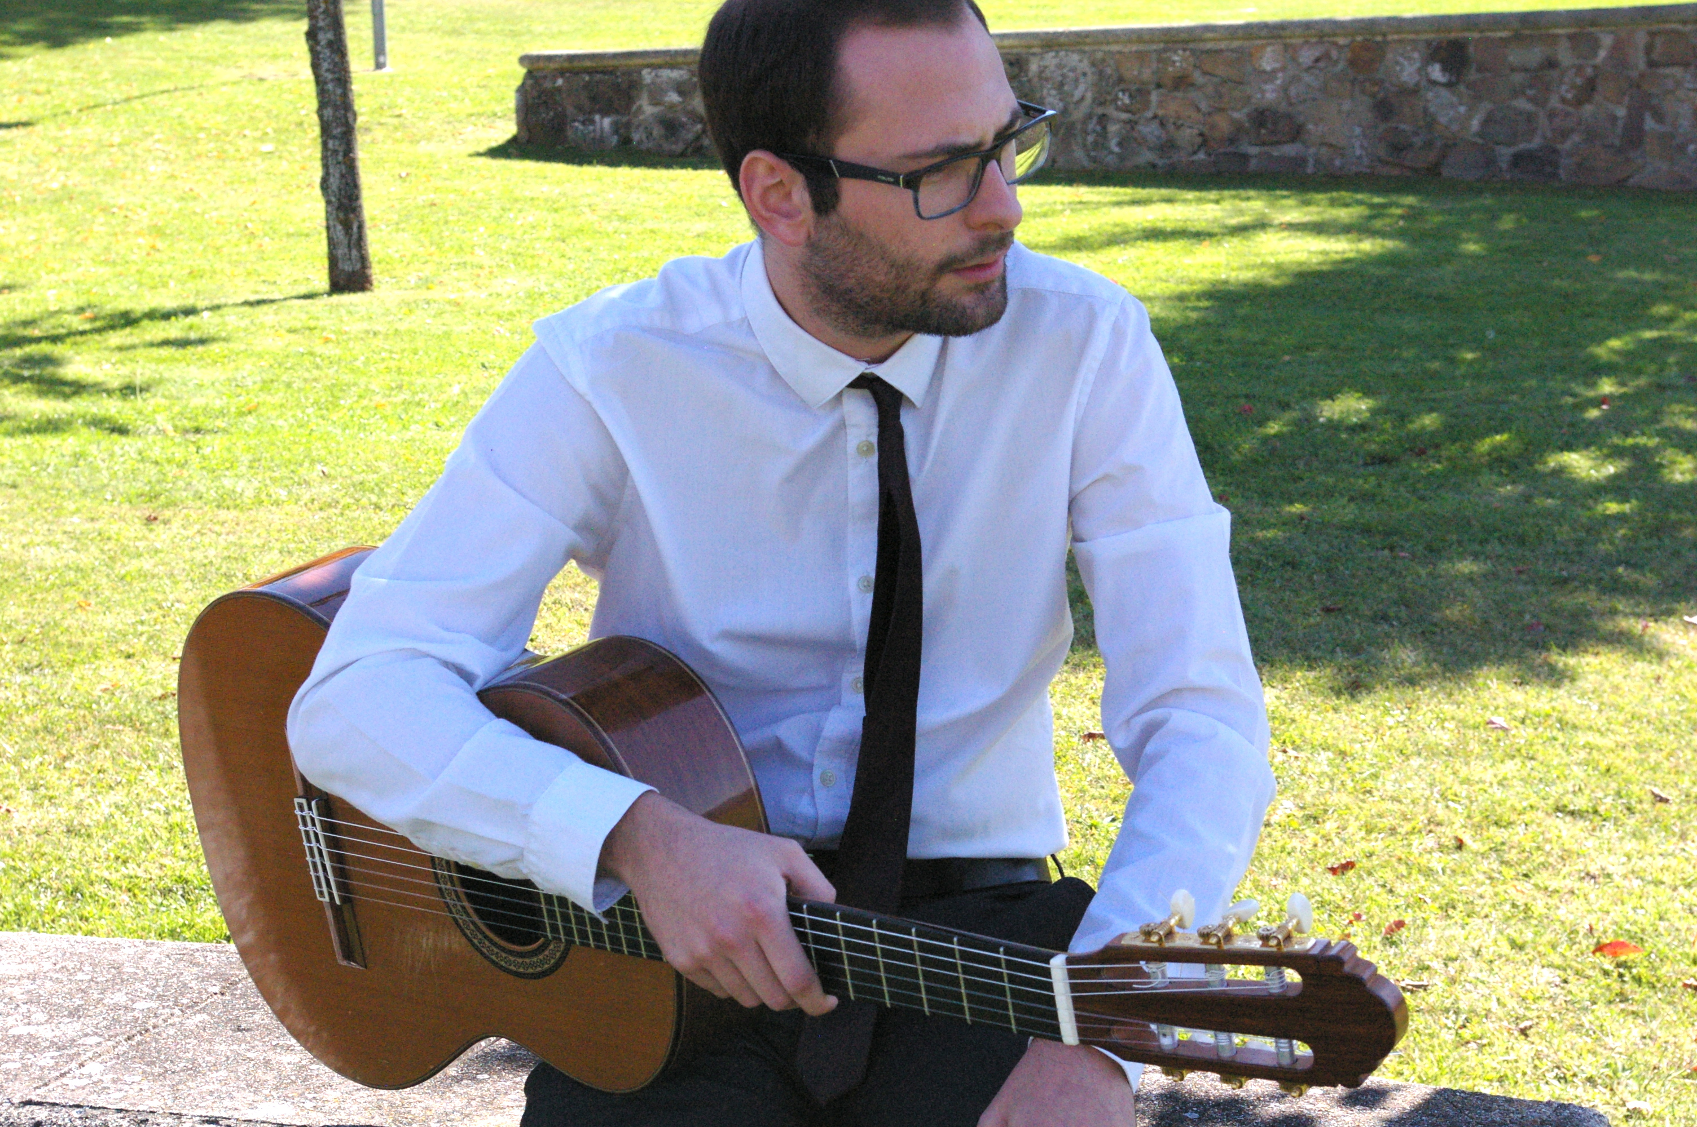

Sábado,7 de Outubro ás 20:00 horas.

CENTRO SOCIOCULTURAL DE SOBER





